**江苏省仪征中学2024—2025学年度第二学期高三生物学科导学案**

**第34讲 细胞工程和胚胎工程（1）**

研制人：刘飞 审核人：苏楠楠

班级： 姓名： 学号： 授课时间： 2025.2.13

**【本课在课程标准里的表述】**

植物细胞工程包括组织培养和体细胞杂交等技术

**【学习内容】**

【导学】

1．概念

利用____________，在无菌条件下，将________的植物器官、组织、细胞或______________等，在________上培养，使其发育成____________植株的技术。

2．主要步骤

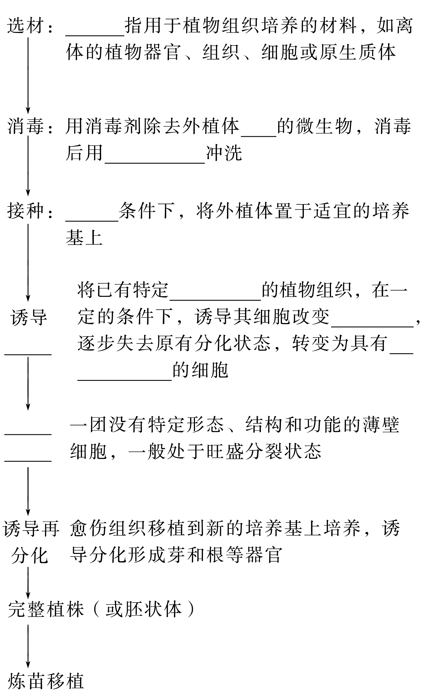

【导思】

长春新碱(VCR)是夹竹桃科植物长春花中提取出的一种生物碱，具有高抗肿瘤活性。如图是科研人员利用长春花的叶柄或嫩叶作为外植体得到再生植株的方法，分析并回答下列问题：

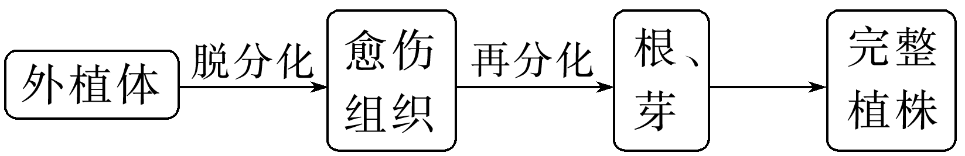

(1)选用叶柄或嫩叶作为外植体，其原因是什么？

________________________________________________________________________

________________________________________________________________________

(2)为什么说从繁殖方式上看，植物组织培养的繁殖方式是无性繁殖？

________________________________________________________________________

________________________________________________________________________

(3)在植物组织培养的过程中，为什么要求无菌操作？

________________________________________________________________________

________________________________________________________________________

【导练】

1.某科研小组拟培育一种名贵菊花的脱毒苗，其技术路线为“制备MS固体培养基→外植体消毒→接种→培养→移栽→栽培”，下列相关叙述错误的是(　　)

A．取材部位应选择植物顶端分生区附近，因其分裂旺盛且病毒少

B．外植体消毒常进行无菌水冲洗、酒精处理、消毒液处理等措施

C．接种时每次夹取外植体前要灼烧接种器具

D．“外植体接种→培养→移栽”的过程中不需要更换培养基

2.植物组织培养技术常用于商业化生产，其过程一般为：无菌培养物的建立→培养物增殖→生根培养→试管苗移栽及鉴定。下列相关叙述错误的是(　　)

A．为获得无菌培养物，外植体要消毒处理后才可接种培养

B．组织培养过程中也可无明显愈伤组织形成，直接形成胚状体等结构

C．提高培养基中生长素和细胞分裂素的比值，有利于诱导生根

D．用同一植株体细胞离体培养获得的再生苗不会出现变异

3.蓝莓细胞富含花青素等多酚类化合物。在蓝莓组织培养过程中，外植体切口处细胞被破坏，多酚类化合物被氧化成褐色醌类化合物，这一过程称为褐变。褐变会引起细胞生长停滞甚至死亡，导致蓝莓组织培养失败。下列叙述错误的是(　　)

A．花青素通常存在于蓝莓细胞的液泡中

B．适当增加培养物转移至新鲜培养基的频率以减少褐变

C．在培养基中添加合适的抗氧化剂以减少褐变

D．宜选用蓝莓成熟叶片为材料制备外植体

【课后反思】

**江苏省仪征中学2024—2025学年度第二学期高三生物学科作业**

**第34讲 细胞工程和胚胎工程（1）**

研制人：刘飞 审核人：苏楠楠

班级：__________姓名：__________学号：__________时间：__________作业时长：30分钟

1. 单选题

1．大丽花为菊科大丽花属，是多年生草本植物。大丽花为世界名花之一，除具观赏价值外，还具有药用价值。大丽花在栽培过程中易受病毒感染，造成品质退化。研究小组尝试通过植物组织培养技术获得脱毒苗，操作流程如图所示。下列相关叙述正确的是（　　）

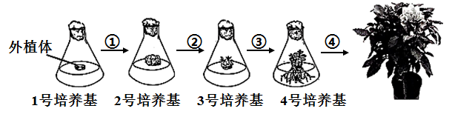

A．应选取大丽花植株无病毒的茎尖作为外植体，并用酒精溶液浸泡30min

B．过程①为再分化，目的是使细胞失去原特有的结构和功能，该过程无需光照

C．过程②的实质是基因选择性表达，该过程可能会发生基因突变或基因重组

D．2号和3号培养基中细胞分裂素与生长素用量的比值分别为等于1和大于1

2．科研人员选用人参和西洋参有性杂交获得的杂种胚细胞以及人参种子胚、西洋参种子胚的愈伤组织进行悬浮细胞培养，三种愈伤组织中的人参皂苷Re、Rg3、Rb1和M-Rb1含量如图所示，其中Re具有治疗心肌缺血的功能，Rg3具有抗癌作用。下列分析错误的是（    ）

A．利用愈伤组织细胞来生产人参皂苷不占用耕地，几乎不受季节、天气等的限制

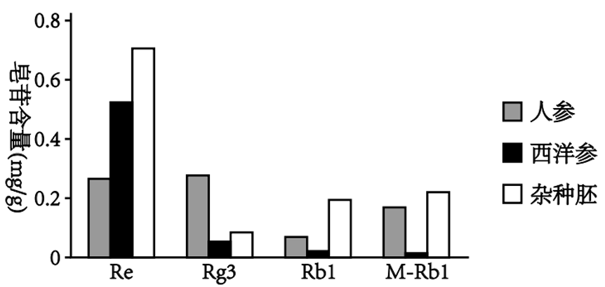B．杂种胚诱导的愈伤组织细胞中各种皂苷的含量均高于其他两种细胞的

C．诱导三种胚细胞形成愈伤组织，只需要经过脱分化过程

D．通过促进人参种子胚愈伤组织的生长，可以提高次生代谢产物Rg3的含量

3．中药材怀菊含有多种活性物质，具有清热、明目等功效。植物组织培养技术可用于怀菊的脱毒和快速繁殖。下列说法正确的是（    ）

A．用怀菊的茎进行组织培养应用适宜浓度的乙醇和次氯酸钠的混合液消毒

B．接种时注意外植体的方向，使外植体的形态学下端插入培养基

C．利用怀菊的茎段作为外植体，通过植物组织培养可获得脱毒苗

D．将幼苗移植到未消过毒的蛭石或珍珠岩等环境中，待其长壮后再移栽入土

4．花椰菜（2n=18）种植时容易遭受病菌侵害形成病斑，紫罗兰（2n=14）具有一定的抗病性。科研人员利用植物体细胞杂交技术培育具有抗病性状的花椰菜新品种如图1所示。通过蛋白质电泳技术分析了亲本及待测植株中某些特异性蛋白，结果如图2所示。下列有关叙述正确的是（    ）

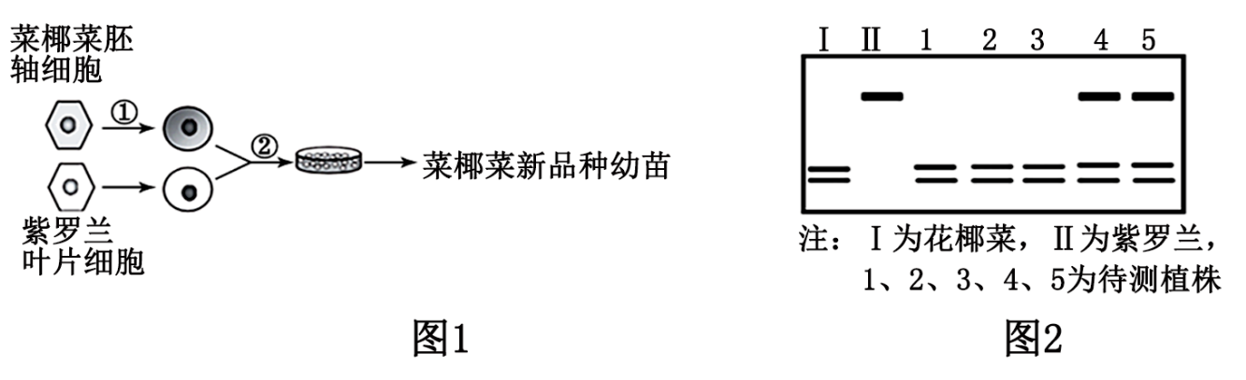

5．下列有关高中生物学涉及Ca2+的相关叙述，正确的是（　　）

A．人体血液中Ca2+含量过高，会出现抽搐现象，Ca2+含量过低，会出现肌无力现象

B．植物体细胞杂交和动物体细胞核移植都可以用到Ca2+，Ca2+在两个实验中的作用不同

C．将目的基因导入动物细胞，常用Ca2+处理，使动物细胞处于一种容易吸收环境中DNA的状态，从而实现基因重组

D．真核细胞和细菌的DNA聚合酶都需要Ca2+激活，因此PCR反应缓冲液中一般需要添加Ca2+来激活耐高温的DNA聚合酶

6．萝卜和甘蓝均属于十字花科不同种属的二倍体植物，二者体细胞中的染色体数均为18条现通过两种途径实现萝卜和甘蓝的杂交：①萝卜和甘蓝通过人工授粉杂交获得的幼胚经组织培养形成幼苗甲，再用秋水仙素处理甲形成植株乙；②萝卜体细胞和甘蓝体细胞杂交得到细胞丙，丙经一系列操作得到植株丁。下列叙述错误的是（    ）

A．形成幼苗甲的过程中，需使用纤维素酶、生长素等

B．染色体加倍后，植株乙的细胞中可能含36或72条染色体

C．通过①②途径培育出植株乙、丁的过程，均打破了生殖隔离

D．乙、丁均可育，若品质更好、产量更高，可应用于大田生产种植

7．药用植物板蓝根（2n=14）具抗菌作用，某课题组将其与“华双3号”油菜（2n=38）进行体细胞杂交，以期获得抗病菌的油菜。下列叙述正确的是（　　）

A．可以用盐酸和酒精混合配制的解离液获得原生质体

B．诱导融合后的原生质体均含有52条染色体

C．融合原生质体再生出细胞壁是细胞融合成功的关键

D．脱分化和再分化需分别添加细胞分裂素和生长素

8．中医治疗疾病多用复方，植物甲和植物乙是两种药用植物，二者因疗效相近且具有叠加效应常被用作“药对”。研究者欲将复方的配伍（两种或两种以上药物配合使用）运用到生产过程并实现有效成分的工厂化生产，操作流程如图所示，序号代表过程。下列叙述正确的是（    ）

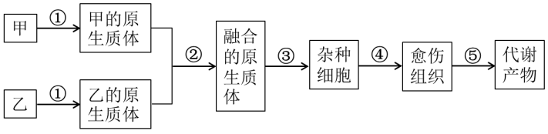

A．①用酶解法处理细胞，常用果胶酶、纤维素酶和胶原蛋白酶

B．②在低渗的培养液中，常用PEG融合法、电融合法和灭活病毒诱导法等

C．⑤可以利用促进细胞生长的培养条件来提高次生代谢物的总含量

D．该过程运用的生物学原理是细胞膜的流动性和植物细胞的全能性

二、多选题

9．下列关于细胞工程的说法正确的是（　　）

A．体外培养的动物细胞形态相比体内正常细胞可能会发生改变

B．作物脱毒苗培养时先诱导愈伤组织生根，再诱导生芽

C．iPS细胞都是通过将外源基因导入体细胞获得的

D．离心法收集细胞只能用于传代培养细胞的收集

10．科学家们一直在尝试制造“动物—植物杂交细胞”：1976年，将人类Hela细胞与烟草细胞原生质体的融合；2016年，将拟南芥细胞与人类HT1080细胞融合，杂交细胞（甲）中出现了人类一植物融合染色体，但部分维持细胞基本生命活动的基因不能表达；2024年，将红藻叶绿体导入仓鼠细胞中，杂交细胞（乙）至少持续进行了两天的光合作用。下列相关叙述错误的是（    ）

A．依据酶的专一性，制备烟草细胞的原生质体需要纤维素酶和果胶酶

B．甲的融合染色体部分基因不能表达，说明不同物种的基因可能会相互干扰

C．乙的染色体数目等于红藻细胞的染色体数目和仓鼠细胞的染色体数目之和

D．可能通过观察杂交细胞中特定的结构与颜色来初步判断其融合情况

三、填空题

11．空心泡属于覆盆子的一种，其枝条、叶和根长期以来一直被用于止咳、祛风、清热等。成熟的空心泡果实含有的生物活性成分三萜，具有抗炎、镇痛、增强人体免疫系统的功效，研究人员利用如图所示过程获取三萜。回答下列问题：

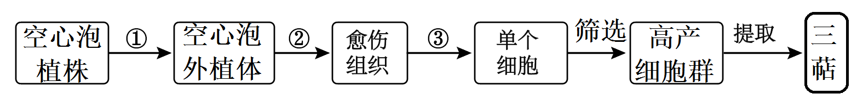

(1)接种外植体前应该对其做 处理；过程②表示 过程，需要在培养基中加入一定比例的 （激素）才能获得愈伤组织。

(2)图中过程③将愈伤组织分散成单个细胞，需使用 酶。植物细胞培养时将组织分散成单个细胞进行培养是为了 。

(3)为了筛选出高产三萜的细胞群，常用诱变的方法处理愈伤组织，选择愈伤组织作为处理材料的原因是 。

(4)进一步诱导高产细胞群分裂和分化可得到空心泡植株，从育种的角度看，通过上述技术得到的空心泡植株与有性生殖相比，优势主要是 （答2条）。

12．谷子（2n=18）俗称小米，是起源于我国的重要粮食作物，自花授粉。已知米粒颜色有黄色、浅黄色和白色，由等位基因E和e控制，其中白色（ee）是米粒中色素合成相关酶的功能丧失所致。锈病是谷子的主要病害之一。抗锈病和感锈病由等位基因R和r控制。现有黄色感锈病的栽培种和白色抗锈病的农家种，欲选育黄色抗锈病的品种。

(1)授粉前，将处于盛花期的栽培种谷穗浸泡在45~46℃温水中10min，目的是 ，再授以农家种的花粉。为防止其他花粉的干扰，对授粉后的谷穗进行 处理。同时，以栽培种为父本进行反交。

(2)正反交得到的F1全为浅黄色抗锈病，F2的表型及其株数如下表所示。

|  |  |  |  |  |  |  |
| --- | --- | --- | --- | --- | --- | --- |
| 表型 | 黄色抗锈病 | 浅黄色抗锈病 | 白色抗锈病 | 黄色感锈病 | 浅黄色感锈病 | 白色感锈病 |
| F2（株） | 120 | 242 | 118 | 40 | 82 | 39 |

从F2中选出黄色抗锈病的甲和乙，浅黄色抗锈病的丙。甲自交子一代全为黄色抗锈病，乙自交子一代为黄色抗锈病和黄色感锈病，丙自交子一代为黄色抗锈病、浅黄色抗锈病和白色抗锈病。

**补充习题**  **作业时长：20分钟**一、单选题

1．利用植物组织或细胞培养进行药用次生代谢物的生产可以采用不同的技术流程，如下图。毛状根是植物感染发根农杆菌后在感染部位或附近产生的副产物，在生产某些药用次生代谢物方面具有独特的优势。下列说法正确的是（    ）

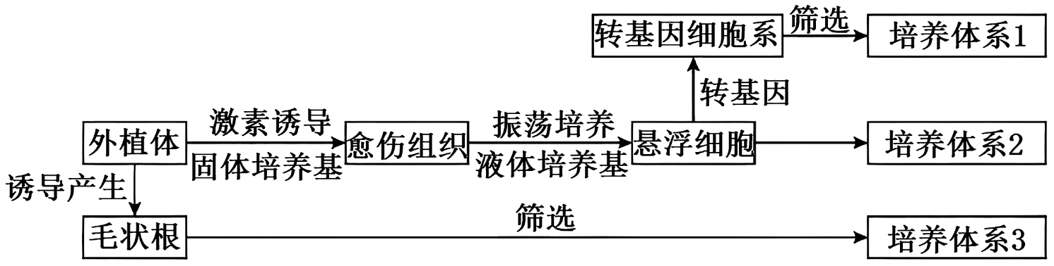

A．外植体用质量分数5%的次氯酸钠溶液处理后应立即用无菌水清洗

B．培养体系1中的外源基因导入前需用Ca2+处理受体细胞

C．培养体系3的获得不需要添加外源植物激素

D．培养体系1、2、3中都含有外源基因

2．研究者通过体细胞杂交技术，探索利用条斑紫菜和拟线紫菜培育杂种紫菜。下列说法错误的是（    ）

A．可以使用蜗牛消化道提取液来降解植物细胞的细胞壁

B．原生质体需在高渗溶液中长期保存，以防止吸水过多而破裂

C．融合的原生质体需再生出细胞壁后才能形成愈伤组织

D．检测原生质体活力时可用甲紫溶液处理，活的原生质体被染色

3．骆驼蓬分布在干旱和半干旱地区，能防风固沙。骆驼蓬合成的多种生物碱具有抗肿瘤作用。科研人员利用骆驼蓬下胚轴进行育苗和生物碱提取，过程如下图。下列说法错误的是（　　）

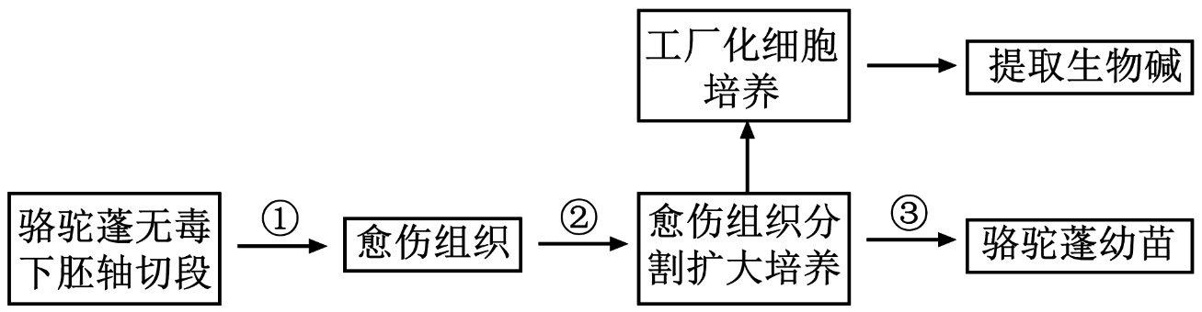

A．下胚轴切段需依次用酒精和次氯酸钠进行消毒处理

B．除培养基中植物激素比例不同外，进行过程①③的其他条件相同

C．由无毒下胚轴经组织培养获得的骆驼蓬无毒幼苗可抵抗病毒的侵染

D．在①②③过程中利用PEG处理培养物，可以获得染色体数加倍的骆驼蓬

4．紫杉醇是红豆杉产生的代谢产物，具有抑制肿瘤细胞生长的作用。工厂化生产紫杉醇时，先诱导外植体形成愈伤组织，再进行细胞悬浮培养获得紫杉醇。灵芝诱导子可能通过介导植物的防御反应来促进紫杉醇合成。下列叙述错误的是（　　）

A．红豆杉幼嫩的茎段适合用作外植体，用酒精和次氯酸钠对其进行消毒后再用清水冲洗

B．诱导外植体再分化形成愈伤组织时需加入NAA和细胞分裂素等植物激素

C．悬浮培养时需将愈伤组织打散成单个细胞或较小的细胞团

D．灵芝诱导子改变了次生代谢产物紫杉醇的合成速率

二、多选题

5．组织培养可快速繁殖植物，得到的试管苗常先移至草炭土或蛭石中炼苗，苗健壮后可移栽定植。关于菊花的组织培养及幼苗的移栽，下列说法正确的的是（　　）

A．MS培养基的碳源一般用蔗糖而不用葡萄糖，可以减少微生物污染

B．接种时用镊子夹取菊花茎段，注意茎段的形态学上下端，避免倒插

C．定植前可先将试管苗移栽到装有消毒过的蛭石的无菌箱中恒温培养

D．菊花不同部位的细胞经培养获得的愈伤组织核基因数目可能不同

6．如图是植物体细胞杂交的流程示意图，下列叙述错误的是（　　）

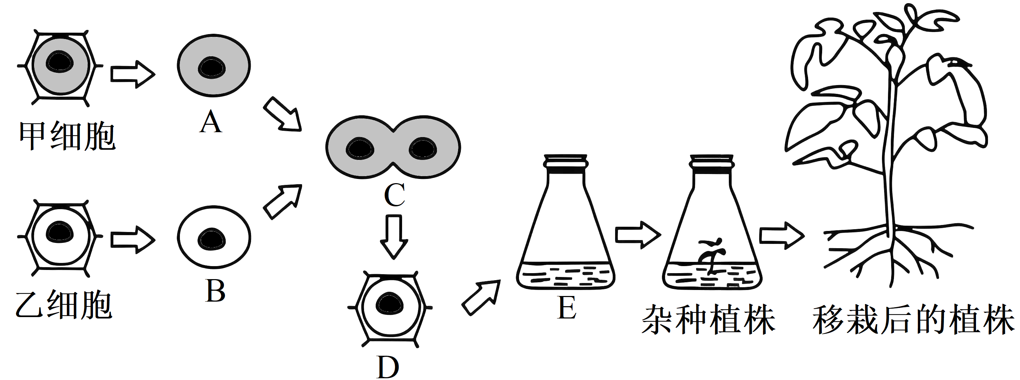

A．可用电激、聚乙二醇或灭活的病毒诱导原生质体A 和B融合

B．原生质体A和B融合形成杂种细胞D的标志是再生出细胞壁

C．D细胞再生出细胞壁后转移到培养基中培养，获得愈伤组织

D．D→E为脱分化，影响该过程的主要植物激素是生长素和赤霉素

三、填空题

7．fat1基因和fat2基因控制的酶分别调控两种多不饱和脂肪酸的合成，两种酶的共同表达对于细胞内多不饱和脂肪酸的合成具有协同效应。2A肽是一种来源于病毒的短肽，受2A基因序列控制。2A基因的转录产物可以通过“核糖体跳跃”断开位于2A肽尾端甘氨酸和脯氨酸之间的肽键，将2A基因编码的蛋白分割成2个独立蛋白。图甲表示科研人员利用重叠延伸PCR技术成功构建融合基因fat1—2A—fat2的过程。图乙表示构建成功的包含融合基因的重组质粒的部分片段，F1~F4、R1~R4表示引物。通过基因工程成功实现了fat1基因和fat2基因在小鼠体内的共同表达，大大提高了细胞内多不饱和脂肪酸的含量。

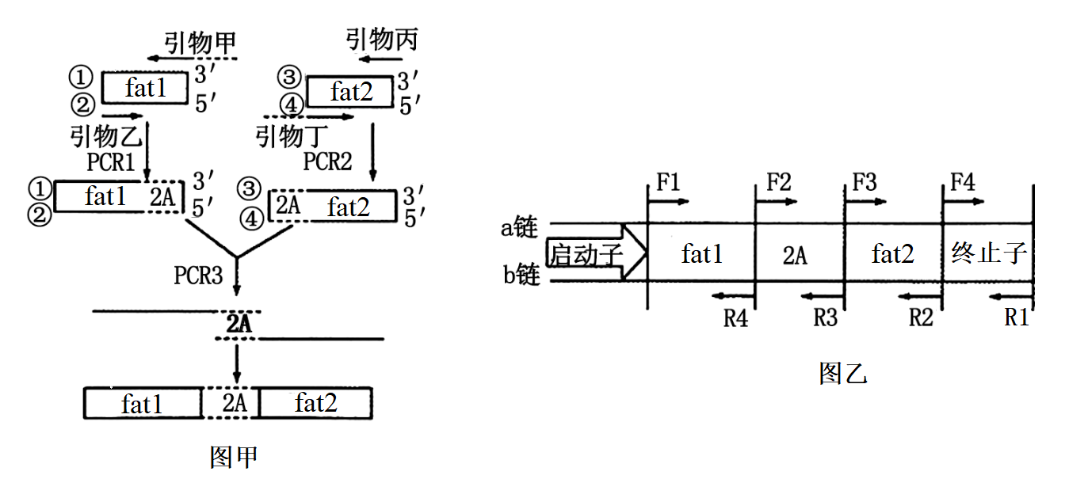

(1)利用PCR技术可以实现在体外快速大量进行DNA扩增，其需要的物质条件为：DNA模板，4种脱氧核苷酸、 和 。

(2)PCR3不需要引物，高温加热后fat1-2A和2A-fat1的双链解开，其中能正常延伸形成融合基因的是 （填序号）形成的杂交链。

(3)图乙所示基因在转录时应以 链为模板，为了确定fat1基因连接到质粒中且插入到2A系列的上游，需进行PCR检测，若仅用一对引物，应选择图乙中的引物 。

为了增加某种油料作物种子中多不饱和脂肪酸的含量，研究人员将该融合基因（命名为D）转入Ti质粒（图丙）形成基因表达载体，将基因表达载体导入农杆菌，应用农杆菌转化法（图丁），最终获得多不饱和脂肪酸含量较高的转基因作物。

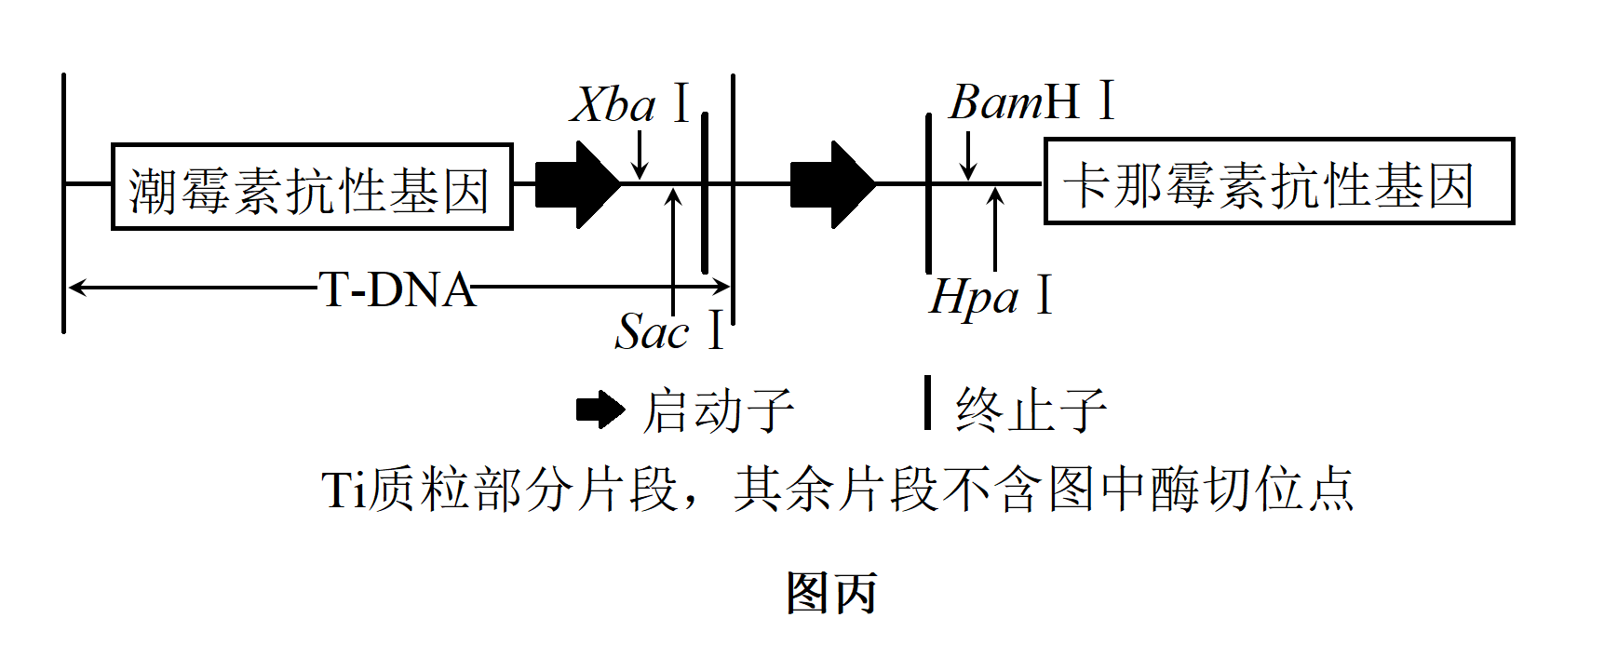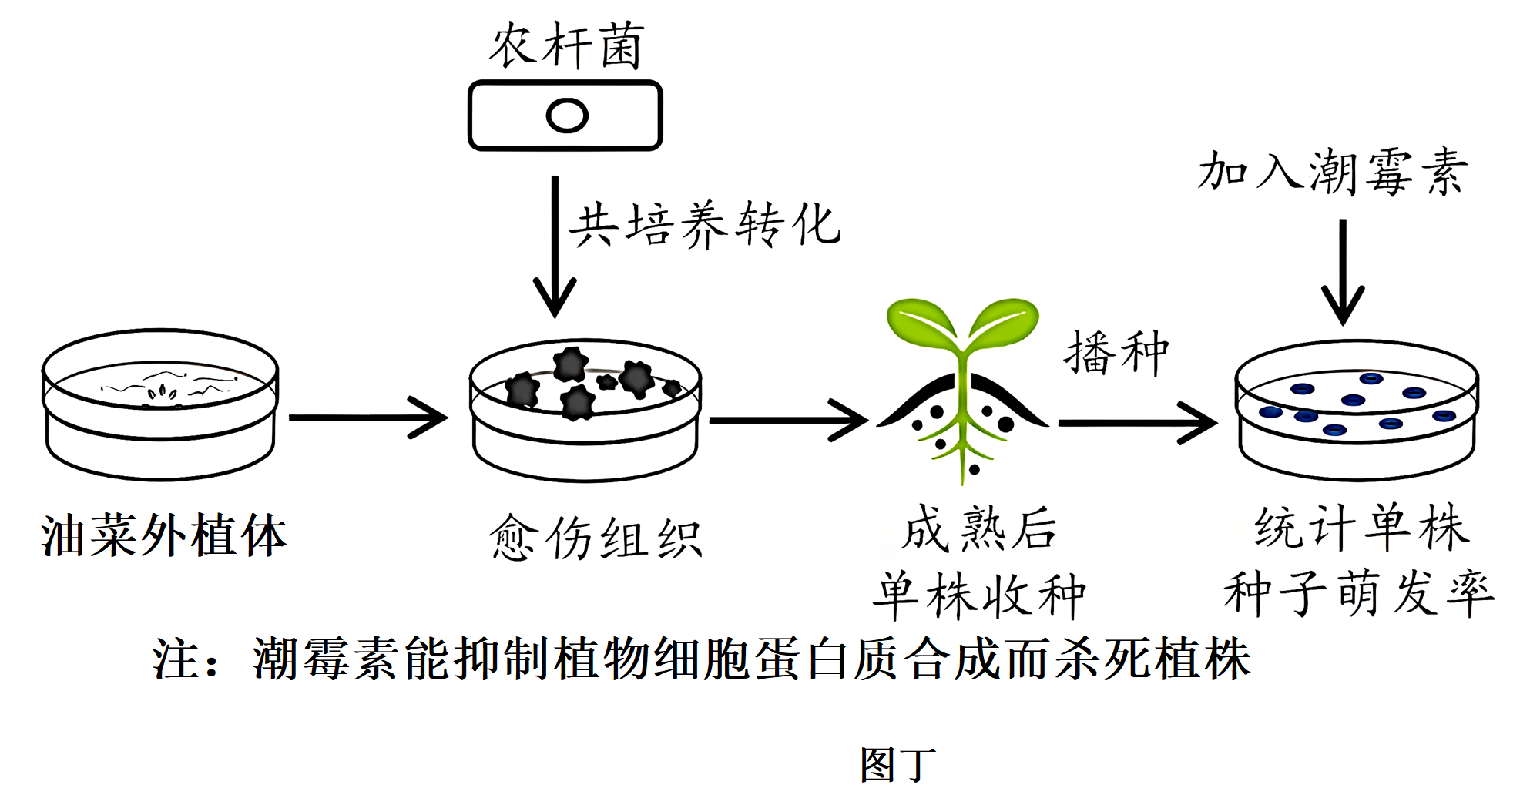

(4)Ti质粒部分片段如图丙所示，为了使融合基因D成功与Ti质粒构建表达载体，PCR时需要在图乙引物 的5′端添加限制酶 的识别序列，同时在引物 的5′端添加限制酶 的识别序列。

(5)为了获得含有基因表达载体的农杆菌，从功能角度来说，需使用含有抗生素的 培养基进行筛选，将筛选出的农杆菌浸泡过的作物愈伤组织，进行植物组织培养，从外植体培养成试管苗需要 种培养基。

8．研究者以拟南芥根段作为组织培养材料，探讨了激素诱导愈伤组织分化生芽的机制。请分析回答：

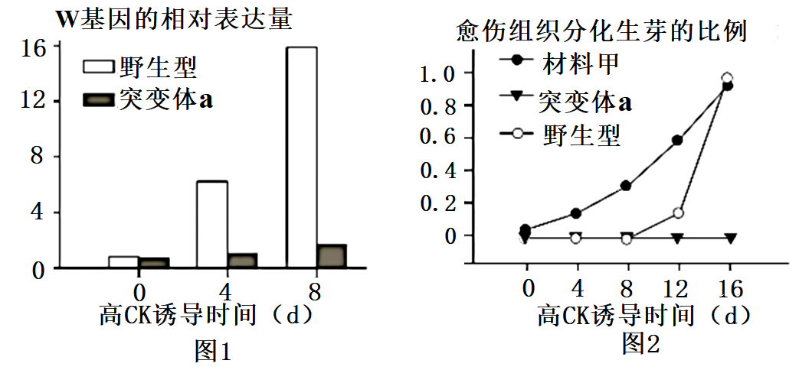

(1)离体的拟南芥根段在适宜条件下可以培育出完整的植株，说明 。

(2)剪下根段后需要经过一系列的消毒过程，一般先用流水冲洗，然后在无菌操作台上依次用 和次氯酸钠溶液等消毒剂浸泡消毒，从每种消毒剂中取出根段后需用 冲洗多次，再用无菌滤纸吸干表面水分。

(3)植物组织培养常用的MS培养基是在已配制好的MS母液中添加 、琼脂、植物激素等配制而成。在组织培养过程中，根段细胞经过 过程形成愈伤组织，此后调整培养基中细胞分裂素（CK）与生长素的比例可诱导愈伤组织分化。

(4)愈伤组织生芽过程中，细胞分裂素（CK）通过ARRs（A）基因和WUS（W）基因起作用。为探讨A基因与W基因的关系，将A基因功能缺失突变体（突变体a）和野生型的愈伤组织分别置于细胞分裂素（CK）与生长素比例高的（高CK）培养基中诱导生芽，测定此过程中W基因的表达量，结果如图1。分析得出结论：在高CK诱导下A基因 （填“促进”或“抑制”）W基因表达。得出该结论的依据为：与野生型相比， 。

(5)采用转基因技术在上述突变体a中过量表达W基因，获得材料甲。将材料甲、突变体a和野生型三组愈伤组织在高CK培养基中培养，三组愈伤组织分化生芽的比例如图2，由此能得出的结论包括______（多选）。

A．A基因在愈伤组织生芽过程中起作用

B．缺失A基因，W基因表达不能促进生芽

C．过量表达W基因可使生芽时间提前

D．W基因的表达产物调控A基因的表达